 | МОСКОВСКИЙ ГОСУДАРСТВЕННЫЙ УНИВЕРСИТЕТ  имени М.В.Ломоносова | 
Факультет вычислительной математики и кибернетики

Компьютерный практикум по учебному курсу
«ВВЕДЕНИЕ В ЧИСЛЕННЫЕ МЕТОДЫ»

ЗАДАНИЕ № 2.
Численные методы решения дифференциальных уравнений

ОТЧЕТ
о выполненном задании
студента 206 учебной группы факультета ВМК МГУ
Карлстедт Антона Стефановича

гор. Москва
2022 г.
Цель:
Освоить метод Рунге-Кутта по решению систем дифференциальных уравнений первого порядка с заданным начальным условием и метод прогонки решения краевой задачи для ДУ второго порядка.

Метод Рунге-Кутта
Метод заключается в нахождении решения в каждой точке сетки x0, x1, x2, …, xN. Аппроксимируем производные конечными разностями и составляем алгоритм, который находит решение в новой точке, пользуясь значением в предыдущей.
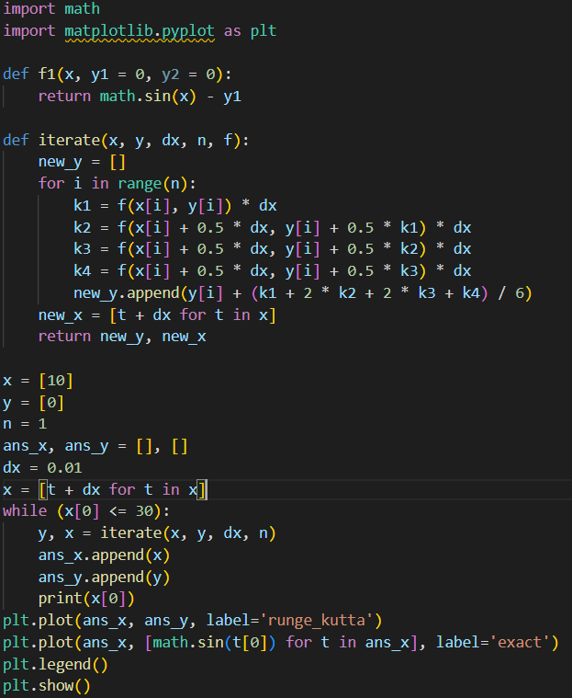
Это код для решения системы из одного уравнения, далее будет приведен аналогичный код для решения системы из двух уравнений. Итерируемся по x, находим решение в каждой точке, исходя из знания предыдущего y. В конце-концов получаем массивы пар точек (x, y), удовлетворяющих решению задачи Коши. Тестирование: запустив программу для таблицы1-вариант2, получим следующий график:
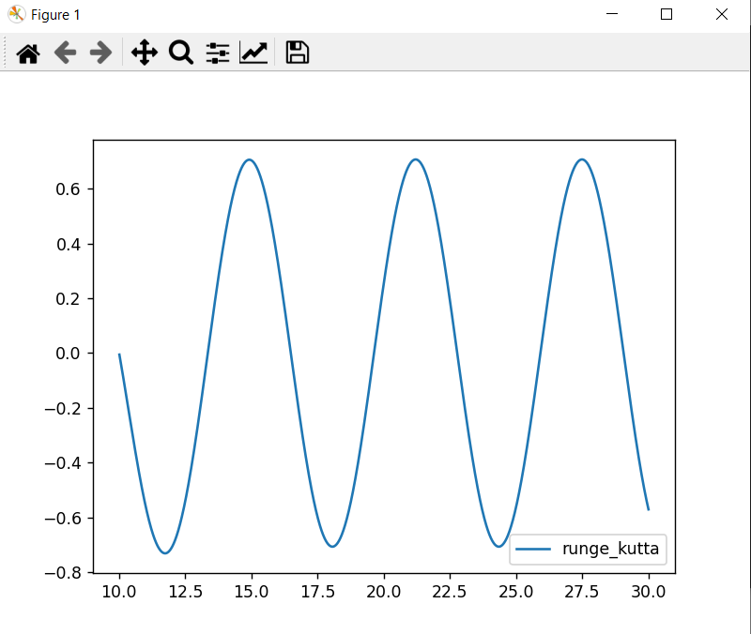
Он совпадает с графиком, который дает в качестве ответа сервис https://mathdf.com/dif/ru/
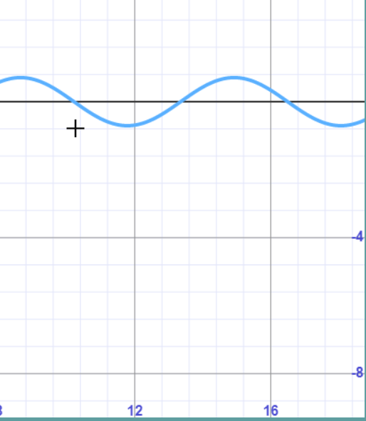
Итак, программа отработала успешно.

В качестве теста еще можно взять элементарное уравнение y’ = y, решением которого является уравнение y = e^x. Возьмем начальные условия y = 1, x = 0. Программа возвращает:
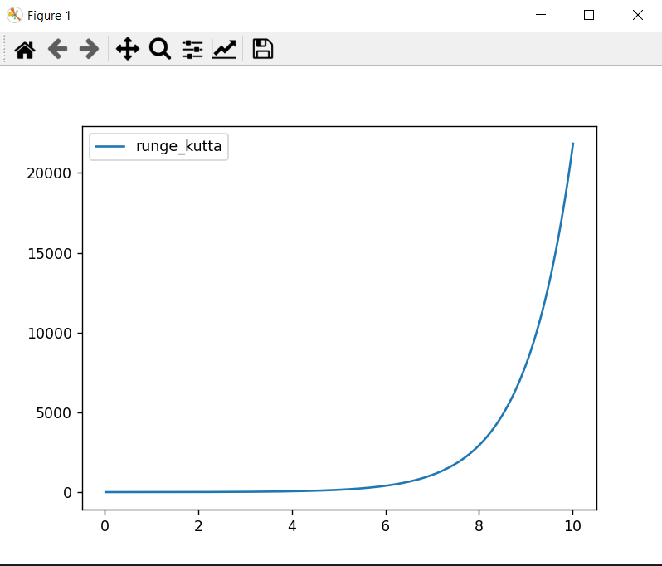
Это правильный график.
Сделаем еще один тест немного модифицированной программы на таблице2-вариант8.
Модифицировав код для решения системы из двух дифференциальных уравнений, получим:
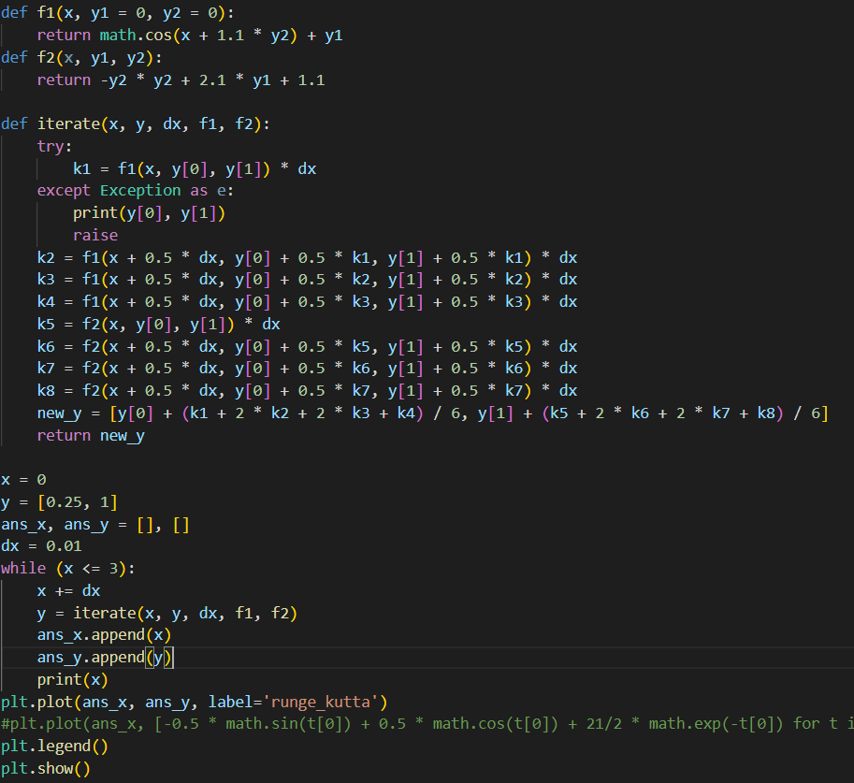
Все то же самое, только теперь y – двумерный вектор.
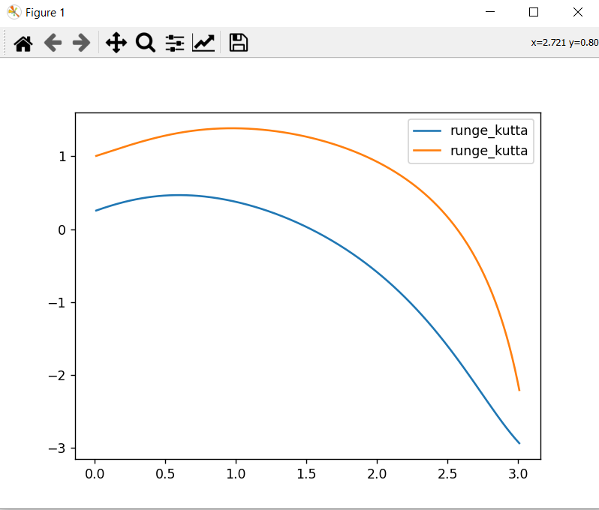
Выдает такой график, что совпадает с графиком правильного решения.
Вывод
Разобрали метод Рунге-Кутта, который является эффективным алгоритмом для нахождения решения в отдельных точках и составили по ним график для определения функций, являющихся решением задачи Коши.

Решение краевой задачи

